Aula de Música
4° ano

Notas Musicais

Aprendendo as Notas Musicais

Hoje postarei algumas atividades para ensinar as notas na partitura.

Vocês devem observar a localização da nota e o nome que ela tem.

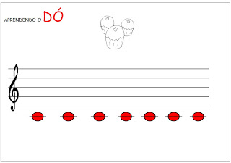

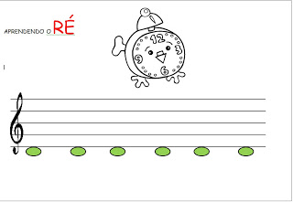
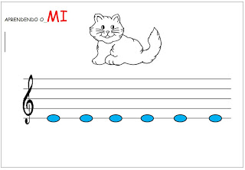
Aqui vocês devem colocar o nome em cada nota.
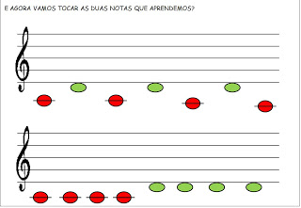

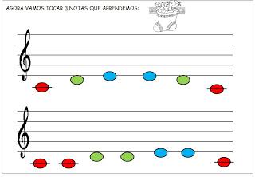

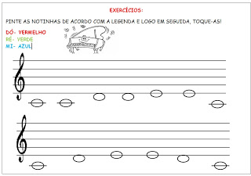

Pintem a nota com a sua cor e escreva o nome dela.

